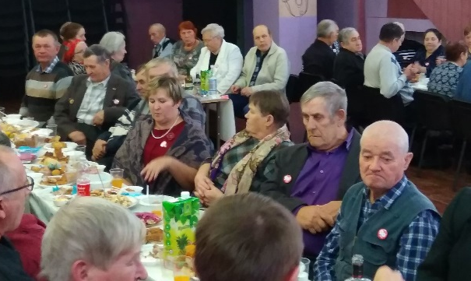
7 декабря в Ножовском ДК состоялся Праздничный прием для ветеранов нефтяной отросли, посвященный 90- летию Пермской нефти. Прозвучали слова поздравления от главы поселения Дурышевой С.И., председателя профсоюзного комитета ЦДНГ 7 ООО"ЛУКОЙЛ- Пермь" - Мочаловой Н.В., председателя Совета ветеранов - Шустовой Л.Ф., представителя от Чернушинского УТТ- Качина И.Л.. С историей создания и появления нефтяников на нашей территории поделились с нами- Саблин А.А., Попов Н.А. Именно с ветеранов началась разработка Ножовского месторождения. Много труда, здоровья, сил затрачено этими людьми и вложено в развитии не только нефтяной отросли, но и в развитие Ножовского поселения. Состоялся торжественный концерт и фуршет для ветеранов. Все громко аплодировали нашим артистам: Шоу Балет " Ассорти", гостям из с. Частые - Савоник Н. и дуэту " Неразлучные друзья". Слова благодарности хочется выразить организаторам праздника- Подгорных Л.С., Мочаловой Н.В., Бобылевой О.Г, Лесниковой Е.Н, Поповой Е.В., Дроновой О.В., Дурышевой Г.В., Совету ветеранов поселения. Благодарим за спонсорскую помощь Профсоюзную организации ООО "Лукойл-Пермь", ООО"Чернушинское УТТ"; БК"ЕВРАЗИЯ", ООО"Транснефть", ООО "Уралнефтегазстрой". Торжественный прием, для ветеранов нефтяной отросли, был проведен впервые и надеемся, что станет доброй традицией, на территории Ножовского поселения.

